INDICAÇÃO Nº 2221/2019

Súmula - Indico ao Poder Executivo Municipal, na pessoa do Excelentíssimo Senhor Igor Soares Ebert, Prefeito Municipal, sobre a necessidade de se realizar com maior frequência a limpeza de todas as ruas do bairro Jardim Paulista, nesta municipalidade.

INDICO à Mesa, na forma regimental vigente, seja oficiado ao Poder Executivo Municipal, na pessoa do Excelentíssimo Senhor Igor Soares Ebert, Prefeito Municipal, sobre a necessidade de se realizar com maior frequência a limpeza de todas as ruas do bairro Jardim Paulista, nesta municipalidade.

Justificativa
Senhor Presidente; -
Senhores Vereadores; -
Senhoras Vereadoras; -

Com o objetivo de atender às solicitações dos moradores do bairro Jardim Paulista, solicito estudos no bairro supramencionado para que seja feita com maior periodicidade a limpeza de todas as ruas, pois com a manutenção urbana sendo feita, em conjunto com serviços de coleta seletiva, corte e poda de árvores, capinação, além de incentivo à conscientização da população, teremos uma cidade bem cuidada e com maior qualidade de vida para todos.
Por esse motivo é que faço esta indicação, que contando com o apoio dos nobres pares e atendimento por parte do órgão responsável, antecipo meus agradecimentos.

Sala das Sessões Bemvindo Moreira Nery, 09 de agosto de 2019.
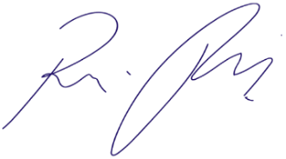
Vereador Rafael Alan de Moraes Romeiro
Professor Rafael
Presidente
PODEMOS

